ANALISIS TEOLOGIS TENTANG PERAN GEMBALA DALAM
PENDAMPINGAN PRANIKAH DI GEREJA TORAJA JEMAAT KURRA
KLASIS KURRA DENPIKU

SKRIPSI
Diajukan kepada Sekolah Tinggi Agama Kristen Negeri (STAKN) Toraja untuk
memenuhi sebagian dari persyaratan guna memperoleh gelar Sarjana Teologi
(S.Th)
OLEH :
JUNARDI TANDUKLANGI’
2020154243
JURUSAN TEOLOGI KRISTEN
SEKOLAH TINGGI AGAMA KRISTEN NEGERI (STAKN) TORAJA
TAHUN 2019

ANALISIS TEOLOGIS TENTANG PERAN GEMBALA DALAM
PENDAMPINGAN PRANIKAH DI GEREJA TORAJA JEMAAT KURRA
KLASIS KURRA DENPIKU

SKRIPSI
Diajukan kepada Sekolah Tinggi Agama Kristen Negeri (STAKN) Toraja untuk
memenuhi sebagian dari persyaratan guna memperoleh gelar Sarjana Teologi
(S.Th)
OLEH :
JUNARDI TANDUKLANGI’
2020154243
JURUSAN TEOLOGI KRISTEN
SEKOLAH TINGGI AGAMA KRISTEN NEGERI (STAKN) TORAJA
TAHUN 2019

Nama Penulis | : Junardi Tanduklangi’
NIRM | : 2020154243
Judul Skripsi | : Analisis Teologis Tentang Peran Gembala dalam  Pendampingan Pranikah di Gereja Toraja Jemaat  Kurra, Klasis Kurra Denpiku
Tanggal Pemeriksaan : 1 Agustus 2019  Similarity | : 13%

Dinyatakan MEMENUHI SYARAT ambang batas toleransi. Jika di kemudian
hari ditemukan kekeliruan karena aplikasi, seperti adanya kesamaan dengan karya
ilmiah lain yang lebih awal mendapatkan pengakuan sebagai hak cipta (misalnya:
karya ilmiah tersebut belum puhlish secara Online), maka semua konsekuensi yang
ditimbulkan menjadi tanggung jawab penulis skripsi.
Demikian surat keterangan ini, dipergunakan sebagaimana mestinya.
Mengkendek, 6 Agustus 2019
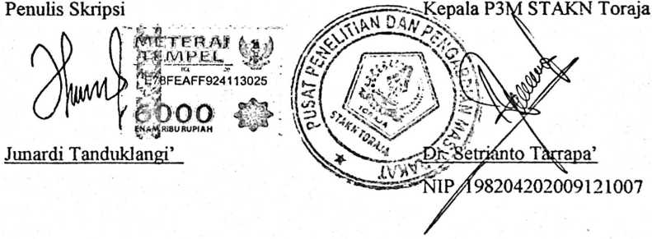

HALAMAN PERSETUJUAN
Judul Skripsi
Analisis Teologis Tentang Peran Gembala Dalam
Pendampingan Pranikah di Gereja Toraja Jemaat Kurra Klasis
Kuna Denpiku
Dipersiapkan oleh : Junardi Tanduklangi’
NIRM
: 2020154243
Jurusan
: Teologi Kristen
Setelah melalui proses pembimbingan oleh dosen pembimbing, maka Skripsi
'ini dinyatakan telah memenuhi persyaratan untuk dipertanggungjawabkan di meja
ujian Skripsi Sekolah Tinggi Agama Kristen Negeri (STAKN) Toraja.
Mengkendek, 25 Juni 2019
Dosen Pembimbing
Pembimbing I
Pembimbing II

Dr. Yonatan Sumarto, M.Th
NIP. 198212252009121005

Hgrmajn Titting, M.Pd.K
NIDN: 0902018404
ii


HALAMAN PENGESAHAN
Judul Skripsi : Analisis Teologis Tentang Peran Gembala Dalam Pendampingan
Pranikah di Gereja Toraja Jemaat Kurra, Klasis Kurra Denpiku
Ditulis Oleh
Nama : Junardi Tanduklangi’
NIRM : 2020154243
Jurusan : Teologi Kristen
Telah dipertahankan oleh penulis di depan dosen penguji dalam proses
ujian skripsi Strata Satu (SI) Prodi Teologi Kristen pada tanggal 5 Juli 2019, dan
dinyatakan lulus dengan nilai B dan diyudisium pada tanggal 9 Juli 2019 dengan
predikat kelulusan MEMUASKAN.
Mengkendek, 30 Juli 2019
Dosen Penguji
Penguji I


Dr. Yohanis Luni\ M.Th
NIDN. 2003037504

Dr. Calvin Sholla Rupa, M.Th
NIP. 198210182011011004
Panitia Ujian
Ketua


Algu S. Pabangke, M.Pd
NIP. 198808162011012010
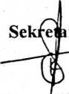
ris

Yohanej K. Susanta, M.Th
NIP.198612132019031012

^tf^f9670j>l2005011003
iii

ABSTRACT
Junardi Tanduklangi Nirm 2020154243 with the title "Theological Analysis
of the Role of Shepherds in Premarital Assistance in the Toraja Church of
the Kurra Denpiku Klasis Congregation". Thesis Department of Christian
Theology State College of Christian Religion (STAKN) Toraja, 2015.
Supervisor (I) Dr. Yonatan Sumarto, M.Th, (II) Herman Titting, M.Pd.K
Keywords: Role of Shepherd, Premarital Assistance, Christian Marriage.
This title was raised to remember and pay attention to problems that occur
in the life of the church, about the role of shepherds in pre-marital assistance.
Here the autlior analyzes theologically in order to answer the problems
experienced. Pastors in the congregation are expected to guide, teach, direct the
members of the congregation well, especially in pre-marital assistance.
Referring to the Old Testament, "The Lord God said: It is not good for
humans to be alone. I will make a helper for him, which is equal to him ”(Gen.2:
18). In the New Testament "So that they become one flesh. So they are no longer
two, but one flesh ”(Mark 10: 8). From this verse gives an understanding that it is
very important that humans unite in one marriage bond because God himself
wants it to happen and is an etemal fellowship. Therefore, from the beginning
humans must better understand the meaning of a Christian marriage desired by
God so that in living the ark of the household, they always live happily and
harmoniously.
The research method used in completing this paper is a qualitative method,
namely using literature studies, observations, and field research (interviews) to
obtain data related to the topic being studied.
The purpose of this study was to determine the extent of the role of
shepherds in providing premarital assistance for prospective married couples. And
it tums out the results of research (observations and interviews) show that there
are still members of the church who do not understand the meaning of Christian
marriage because of the lack of assistance provided by the pastor to them, so there
are members of the church who are still traditionally married.
Therefore, shepherds still really need to improve their Services, especially
in providing premarital assistance for prospective married couples. Because the
assistance provided is the initial foundation in marriage and building a home that
is centered on Christ.

